1. R에서 행렬표현

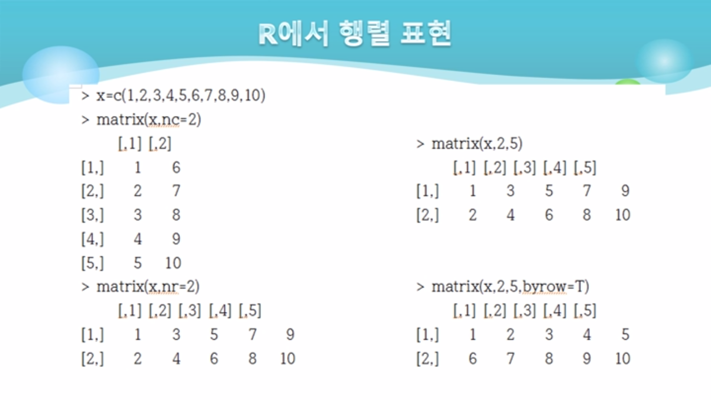

- nc = 열, nr = 행의 개수

- 순서는 행 열

- byrow: 행을 먼저 만듬

2. 동일성 검정

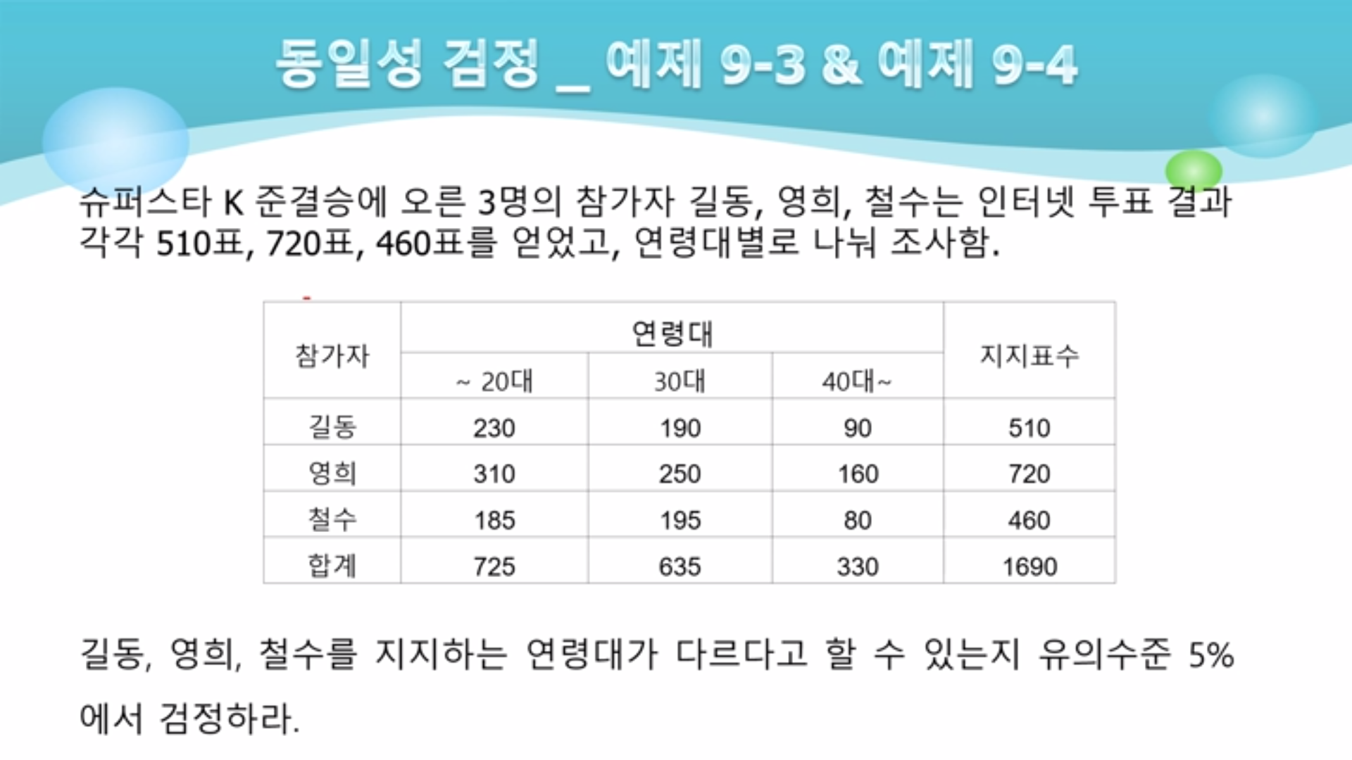

> obs=c(230,310,185,190,250,195,90,160,80)

> mobs=matrix(obs,3,3)

> chisq.test(mobs)

Pearson's Chi-squared test

data: mobs

X-squared = 10.439, df = 4, p-value = 0.03364

ㅡㅡㅡㅡㅡㅡㅡㅡㅡㅡㅡㅡㅡㅡㅡㅡㅡㅡㅡㅡㅡㅡㅡㅡㅡㅡㅡㅡㅡㅡㅡ

> 길동=c(230,190,90)

> 영희=c(310,250,160)

> 철수=c(185,195,80)

> chisq.test(data.frame(길동,영희,철수))

Pearson's Chi-squared test

data: data.frame(길동, 영희, 철수)

X-squared = 10.439, df = 4, p-value = 0.03364 // x^2: 자유도 10.439, 유의수준 0.03364

- 해석: 따라서 유의수준 0.05하에서 귀무가설을 기각하므로 길동, 영희, 철수를 지지하는 연령대가 다르다고 할만한 근거가 충분하다.

3. 독립성 검정

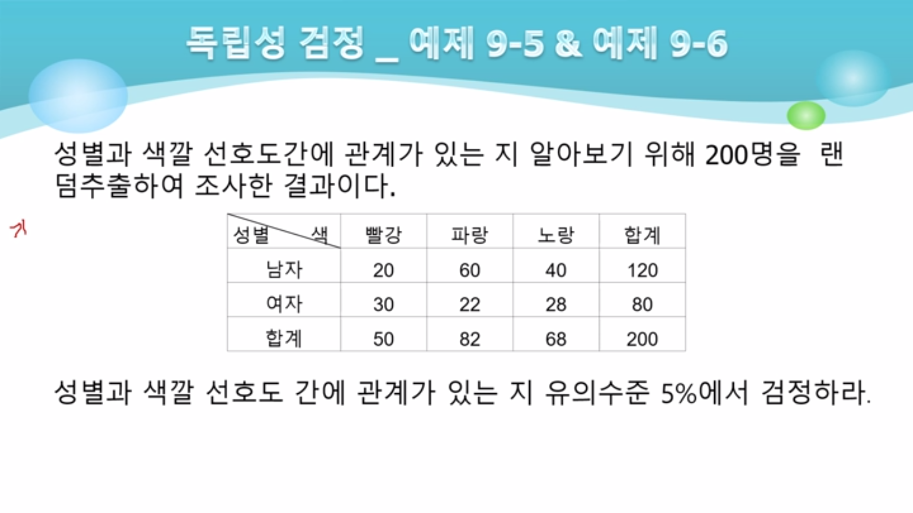

> col=c(20,30,60,22,40,28)

> mcol=matrix(col,2,3)

> chisq.test(mcol)

Pearson's Chi-squared test

data: mcol

X-squared = 14.299, df = 2, p-value = 0.0007851

- 유의확률 0.0007851 < 유의수준 0.05 = H0 기각

4. 연습문제

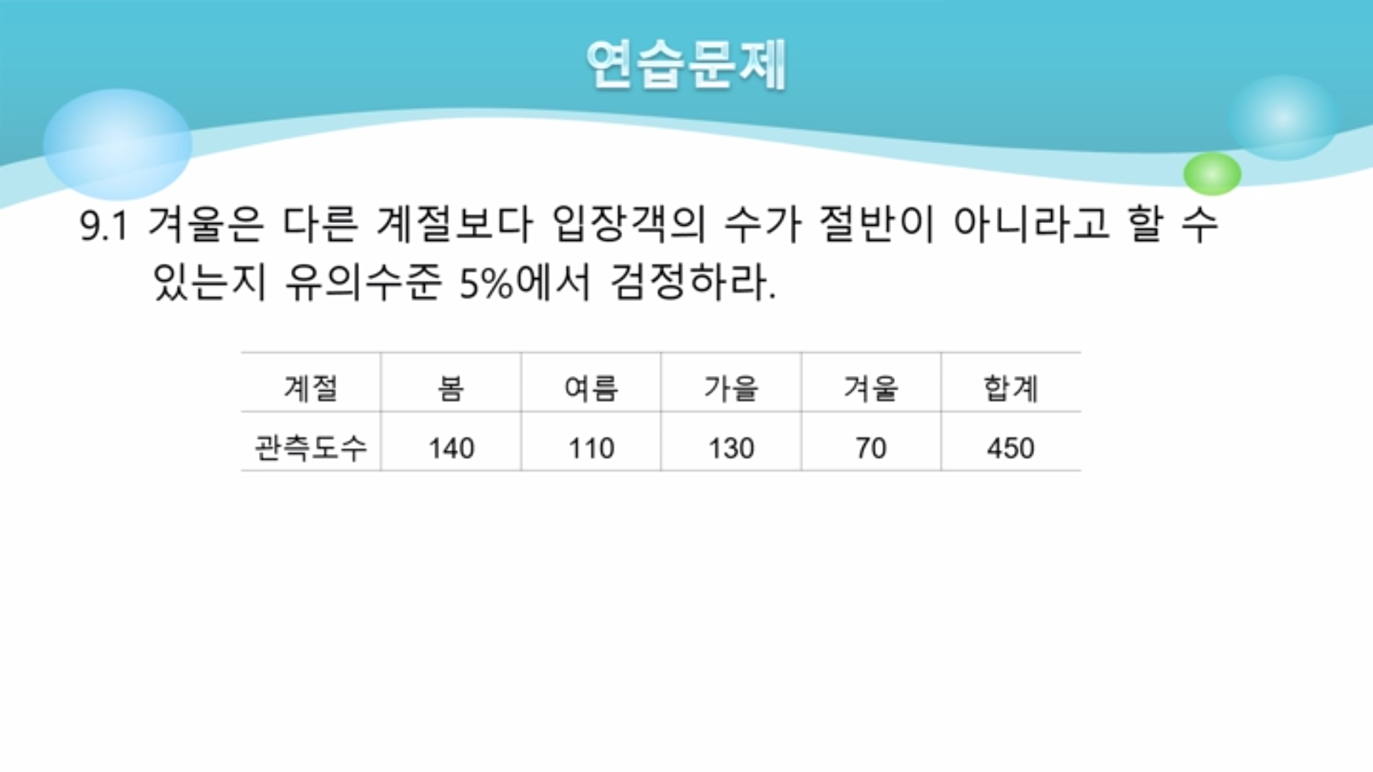

H0: 절반이 맞다

H1: 절반이 아니다

> win=c(140,110,130,70)

> mwin=matrix(win,1,4)

> chisq.test(mwin)

Chi-squared test for given probabilities

data: mwin

X-squared = 25.556, df = 3, p-value = 1.182e-05 <<유의수준 0.05

H0 기각 -> 절반이 아니라고 할 근거가 충분하다

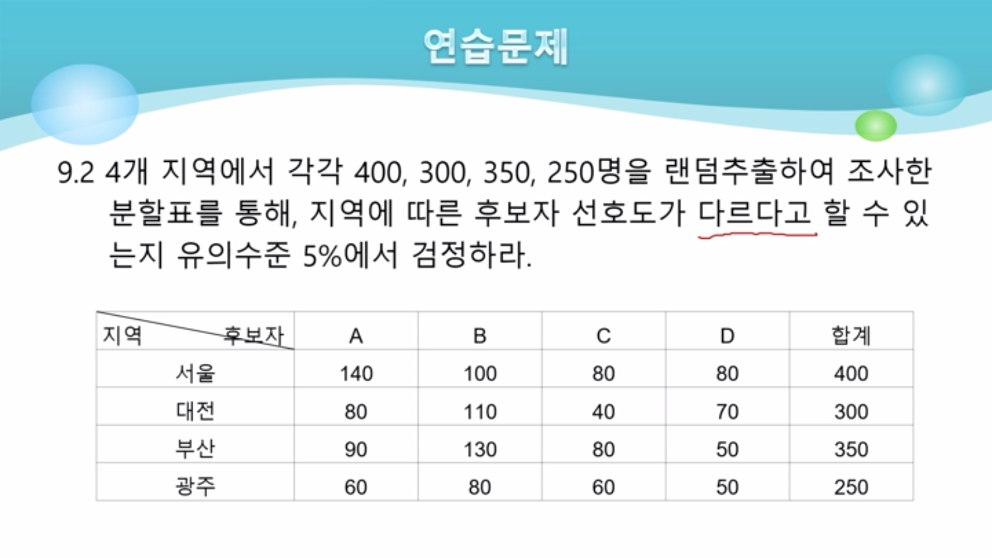

H0: 선호도가 같다

H1: 선호도가 다르다